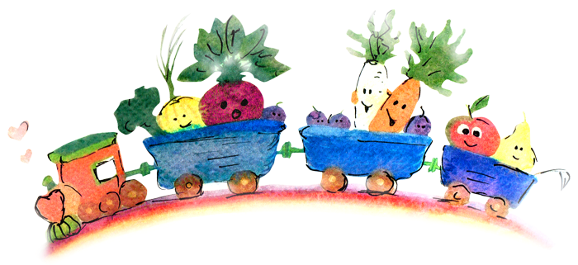 **Jadłospis 15**

14.04-18.04.2025

|  |  |  |  |  |
| --- | --- | --- | --- | --- |
|  | ŚNIADANIE | II ŚNIADANIE | Obiad | PODWIECZOREK |
| Pon.  14.04.2025r | Zupa mleczna z płatkami orkiszowymi 200ml  pieczywo40g(gluten) z masłem8g(nabiał)humus 15g,szynka krucha20g roszponka ,pomidor 15g  Herbata rumiankowa 200ml | Porcja świeżych owoców 120g  Woda do picia 200ml | Zupa krupnik z kaszy jaglanej 250ml(seler)  Naleśniki z twarogiem 130g (gluten,nabiał) z kleksem śmietany  Koktajl truskawkowy 200ml | Bułeczka 40g(gluten) z masłem 8g(nabiał)  Pasztet 20g (gluten,jajko) ogórek małosolny ,kiełki 20g  Herbata miętowa 200ml |
| Wt.  15.04.2025r | Pieczywo40g  (gluten)z masłem8g(nabiał) pasta ze słonecznikiem 15g  kiełbaska krakowska podsuszana 20g,pomidor 15g ,kiełki  Herbata z cytryną 200ml | Porcja  Świeżych owoców  120g  Woda do picia 200ml | Zupa barszcz biały z kiełbasą i jajkiem 250ml  Kotlet z indyka (jajka,gluten) 80g  Ziemniaki pieczone 150g  Surówka z młodej kapusty 80g  Sok tłoczony jabłko-mięta 200ml | Ciasto babka piaskowe (jajko,gluten) 80g  Mix owoców 80g  Herbata malinowa 200ml |
| Śr.  16.04.2025r | Pieczywo40g(gluten)z masłem8g(nabiał)pasta z tuńczyka(ryba)  20g(jajka)schab pieczony w przedszkolu20g  sałata ,rzodkiewka15g  Herbata 200ml | Porcja świeżych owoców 120g  Woda do picia 200ml | Zupa krem z białych warzyw (seler,nabiał) 200ml  Udziki 80g  Ryż 50g  Fasolka szparagowa 80g  kompot 200ml | Zapiekanki z salami i serem  żółtym (gluten,nabiał)  Ketchup dla dzieci 15g  Owoc 80g  Herbata z imbirem  200ml |
| Czw.  17.05.2025r | Płatki kukurydziane z mlekiem 200g(nabiał)  Pieczywo40g(gluten)z masłem8g(nabiał) serek z marchewką 20g(nabiał) szynka 20g roszponka ogórek 20g  Herbata melisa 200ml | Porcja suszonych owoców 120g  Woda do picia 200ml | Zupa solferino 250 mli (nabiał,seler)  Łosoś w sosie śmietanowym 80g (nabiał)  Makaron razowy 50g  Warzywa na parze 80g  Sok tłoczony marchew-jabłko 200ml | Mus warzywno-owocowy 100ml  Wafelki w polewie malinowej 40g  Woda z cytryną 200ml |
| Pią.  18.04.2025r | Pieczywo40g(gluten) z masłem8g(nabiał)  Filet z indyka 20 g, serek smakowy ( nabiał) 15 g ,sałata rzymska,pomidor15g  Herbata hibiskus 200ml | Porcja  świeżych owoców  120g  Woda do picia 200ml | Zupa ogórkowa 200ml(seler,nabiał)  Ryż zapiekany z jabłkiem 130g  Z sosem waniliowym 100ml (nabiał)  Woda z cytryną 200ml | Pieczywo mieszane 40g (gluten) z masłem 8g (nabiał) z pastą mięsną 20g (seler ) papryka 15g  Herbata melisa 200ml  Owoc 80g  Herbata melisa 200ml |

**Zastrzega się , iż jadłospis z przyczyn niezależnych może ulec nieznacznej modyfikacji.**

**Zastrzega się, iż jadłospis może ulec zmianie.**

*Zgodnie z Rozporządzeniem Parlamentu Europejskiego i Rady (UE) nr 1169/2011 z dn. 25.10.2011r. W sprawie przekazywania konsumentom informacji nt. Żywności, podana zostaje lista alergenów oznaczonych w jadłospisie przyporządkowanymi numerami:*

1. zboża zawierające GLUTEN (tj. pszenica, żyto, jęczmień, owies, orkisz, kamut lub ich szczepy hybrydowe) i produkty pochodne
2. skorupiaki i produkty pochodne
3. jajka i produkty pochodne
4. ryby i produkty pochodne
5. orzeszki ziemne (arachidowe) i produkty pochodne
6. SOJA i produkty pochodne
7. mleko i produkty pochodne
8. orzechy tj. migdały, orzechy laskowe, orzechy włoskie, nerkowce, orzechy pekan, orzechy brazylijskie, pistacje, orzechy makadamie lub orzechy Queensland i produkty pochodne
9. seler zwyczajny i produkty pochodne
10. gorczyca i produkty pochodne
11. nasiona sezamu i produkty pochodne
12. dwutlenek siarki i siarczyny w stężeniach powyżej 10 mg/kg lub 10 mg/l w przeliczeniu na SO2
13. łubin i produkty pochodne
14. mięczaki i produkty pochodne.